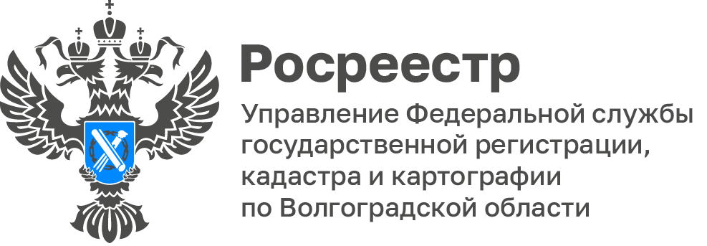

Волгоградский Росреестр провел рабочую встречу с сотрудниками банка по вопросу предоставления документов с помощью электронных сервисов Росреестра

На днях состоялась рабочая встреча заместителя начальника отдела регистрации объектов недвижимости Управления Росреестра
по Волгоградской области - Алексея Грошева с экспертом отдела развития ипотечного бизнеса Банка ПАО ВТБ Людмилой Коршуновой
по вопросу предоставления документов с помощью электронных сервисов Росреестра при государственной регистрации прав и ипотеки на основании договоров купли-продажи с использованием кредитных средств банка.

В ходе мероприятия специалистам банка даны исчерпывающие разъяснения по возникающим вопросам при работе с электронными сервисами Росреестра.

«Подобные рабочие встречи содействуют популяризации электронных услуг Росреестра, и повышению количества обращений, поданных
в электронном виде, установленных ведомственной программой цифровой трансформации», - отметила начальник отдела регистрации объектов недвижимости Ирина Лаврентьева.

С уважением,
Заборовская Юлия Анатольевна,
Пресс-секретарь Управления Росреестра по Волгоградской области
Mob: +7(937) 531-22-98
E-mail: zab.j@r34.rosreestr.ru

